Инженерная графика CAD
Чемпионат Hi-Tech
14+ День 1

Навык:

Специалист по системам автоматизированного проектирования - CAD

День 1: Создание 3D моделей и генерация чертежей

Тематическое задание

На рисунке 1 показана 3Dмодель дорожного катка,собранного из простых тел. (рисунок 2). Используя средства САПР-системы,создайте 3D модели отдельных элементов дорожного каткаи выполните 3D модель егосборки. Чертежи деталей, входящих в конструкцию, прилагаются к заданию.
По созданным моделям сгенерируйте (выполните) чертежи элементов катка и его сборки. Для примера оформления чертежа используйте чертежи задания.
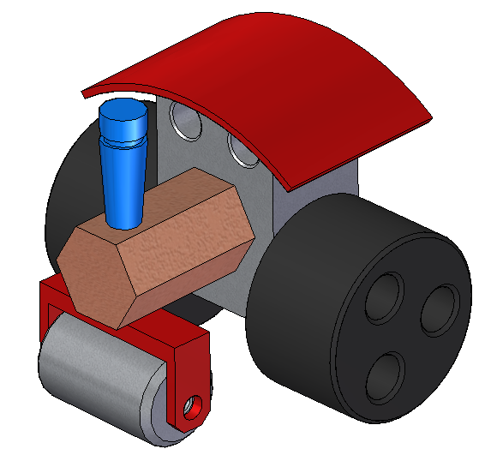

Рисунок 1. 3D модель дорожного катка

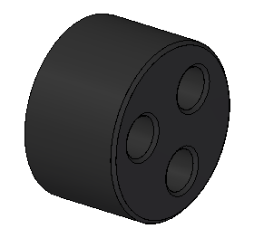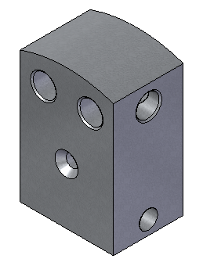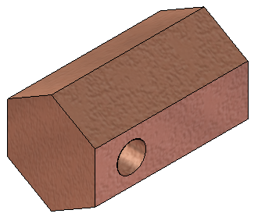
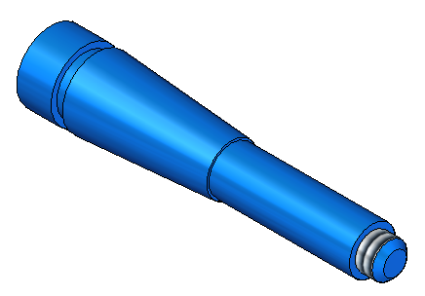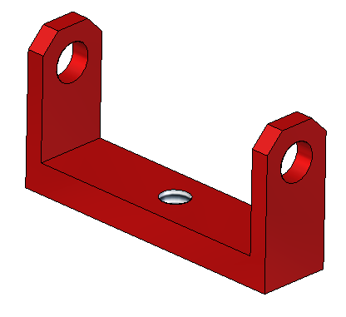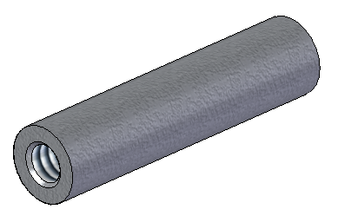
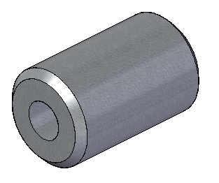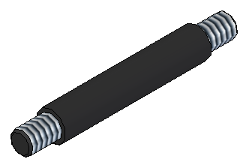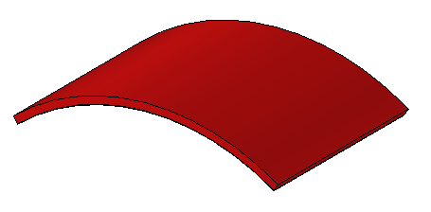

Рисунок 2. Детали катка

Условия выполнения задания

- 3D модель должна быть выполнена в масштабе 1:1.
- Все размеры, указанные на чертежах элементов конструктора, должны быть соблюдены.
- Отельные детали конструкции каткамогут быть усложнены, например, добавлением дополнительных фасок, скруглений, созданием своего варианта сборки, оригинальным цветовым оформлением
- На чертеже должны быть указаны все размеры, для понимания конструкции вставьте в поле чертежа изометрический (пространственный) вид.
- Формат выполнения чертежей выбирается участником, но не более А3.

Критерии оценки

Общее количество баллов не может превышать 100.
Описание критериев и максимального балла приводится в таблицах.

Таблица1
Оценка задания

Задание | Максимальная оценка
Создание 3D-моделей элементов дорожного катка по чертежам | 45
Сборка дорожного катка | 10
Выполнение чертежейдеталей дорожного катка | 27
Выполнение чертежасборки | 5
Бонусы (усложнение конструкции) | 13
ИТОГО | 100

Таблица 2
Описание критериев оценки

Описание критерия оценки | Максимальный балл
Верно выполнена модель деталикатка | 4
Задан цвет детали | 1
Выполнена модель сборки | 6
Отсутствие ошибок в сборочных связях | 4
Усложнение конструкции отдельных деталей:  - большее количество конструктивных элементов деталей (фасок, скруглений)  - создание своего варианта сборки  - многообразие цветовых решений элементов конструкции внутри сборки | 4  5  4
Верно выполнен чертеж детали, заданы все размеры | 2
Вставка в чертеж изометрического вида | 1
Верно выполнен сборочный чертёж катка | 4
Вставка в чертеж изометрического вида | 1

Оценочный лист Участники
Описание критерия оценки
Верно выполнена деталь 1001 - Каток
Задан цвет детали 1001 - Каток
Верно выполнена деталь 1002 – Передний мост
Задан цвет детали 1002 – Передний мост
Верно выполнена модель детали 1003 - Котёл
Задан цвет детали 1003 - Котёл
Верно выполнена модель детали 1004 – Паровая труба
Задан цвет детали 1004 – Паровая труба
Верно выполнена модель детали 1005 - Кабина
Задан цвет детали 1005 - Кабина
Верно выполнена модель детали 1006 – Заднее колесо
Задан цвет детали 1006 – Заднее колесо
Верно выполнена модель детали 1007 – Задний мост
Задан цвет детали 1007 – Задний мост
Верно выполнена модель детали 2001 – Рулевой механизм
Задан цвет детали 2001 – Рулевой механизм
Верно выполнена модель детали 2002 - Крыша
Задан цвет детали 2002 - Крыша
Выполнена модель сборки
Отсутствие ошибок в сопряжениях
Бонусы (усложнение конструкции)
- большее количество конструктивных элементов деталей (фасок, скруглений)
- создание своего варианта сборки
- многообразие цветовых решений элементов конструкции внутри сборки
Верно выполнен чертёж детали 1001 - Каток
Вставка в чертеж изометрического вида
Верно выполнен чертёж детали 1002 – Передний мост
Вставка в чертеж изометрического вида
Верно выполнен чертёж детали 1003 - Котёл
Вставка в чертеж изометрического вида
Верно выполнен чертёж детали 1004 – Паровая труба
Вставка в чертеж изометрического вида
Верно выполнен чертёждетали 1005 - Кабина
Вставка в чертеж изометрического вида
Верно выполнен чертёж детали 1006 – Заднее колесо
Вставка в чертеж изометрического вида
Верно выполнен чертёж детали 1007 – Задний мост
Вставка в чертеж изометрического вида
Верно выполнен чертёж детали 2001 – Рулевой механизм
Вставка в чертеж изометрического вида
Верно выполнен чертёж детали 2002 - Крыша
Вставка в чертеж изометрического вида
Верно выполнен чертёж сборки катка
Вставка в чертеж изометрического вида

